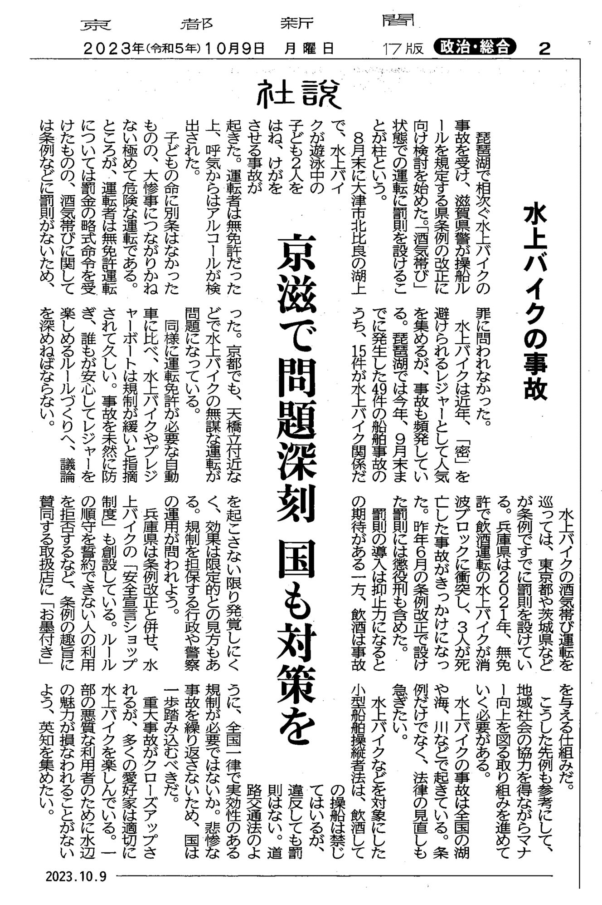

出典 令和5年10月9日 京都新聞 朝刊2面「社説」
令和5年11月9日 参議院国土交通委員会 国民民主党・新緑風会 嘉田由紀子 資料５

